Anahtar Üretim Yöntemi Analizi (BSG)
Bu doküman, bsg keygen/key_generator.py dosyasında bulunan anahtar üretim yöntemini açıklar.
Kapsam:
• generate_key() tarafından üretilen değişken uzunluklu Collatz anahtarı (int)
• generate_key_bytes() tarafından üretilen sabit uzunluklu bayt akışı (AES anahtarı + IV için)
Not: Bu metin, 30 Aralık 2025 itibarıyla depodaki mevcut implementasyonu anlatır.

1) Girdiler ve çıktılar

Seed (tohum)
• Üretici bir seed (tamsayı) kullanır.
• Seed verilmezse zamandan türetilir:
• seed = datetime.now().microsecond
Bu varsayılan davranış her çalıştırmada farklı sonuç üretir (deterministik değildir) ve ayrıca entropisi düşüktür (yaklaşık 1.000.000 olası değer).

Çıktılar
İki farklı çıktı tipi vardır:
1. generate_key(seed) -> int
• Collatz yolunun uzunluğuna bağlı olarak değişken bit uzunluğuna sahip bir tamsayı döner.
1. generate_key_bytes(n_bytes, seed) -> bytes
• Tam olarak n_bytes uzunluğunda bayt döner (aynı seed için deterministiktir)
• Sarmalayıcılar:
• generate_aes_key(seed) → 16 bayt
• generate_aes_iv(seed) → 16 bayt

2) Temel fikir: Collatz paritesinden bit üretmek
Her iki yöntem de Collatz dönüşümünü kullanır ve mevcut değerin tek/çift olmasına göre bit üretir.

Ön işleme
Her iki yöntem seed’i önce kaydırır:
• value = seed - 5
• value <= 1 ise value = 2 yapılır
Amaç 0/1 gibi durumların hemen bitirmesini engellemektir.

Collatz adımı + bit ekleme
Her iterasyonda:
• Çıktı 1 bit sola kaydırılır.
• value tek ise:
• Bit 0 eklenir
• value = 3*value + 1
• value çift ise:
• Bit 1 eklenir
• value = value / 2
Yani özetle:
• value tek → bit = 0
• value çift → bit = 1

3) Yöntem A: generate_key(seed) (değişken uzunluk)

Ne yapar?
generate_key() Collatz adımlarını, dizi 1 olana kadar sürdürür ve bu süreçte üretilen bitleri bir tamsayıda toplar.
Farklı seed değerleri farklı Collatz yol uzunluklarına sahip olabileceği için anahtarın bit sayısı değişkendir.

Akış diyagramı
flowchart TD A[seed] --> B[value = seed - 5] B --> C{value <= 1?} C -- Evet --> D[value = 2] C -- Hayır --> E[key = 0] D --> E E --> F{value > 1?} F -- Hayır --> Z[return key] F -- Evet --> G[key <<= 1] G --> H{value tek mi?} H -- Evet --> I[bit ekle: 0\nvalue = 3*value + 1] H -- Hayır --> J[bit ekle: 1\nkey |= 1\nvalue = value / 2] I --> F J --> F

Pseudocode
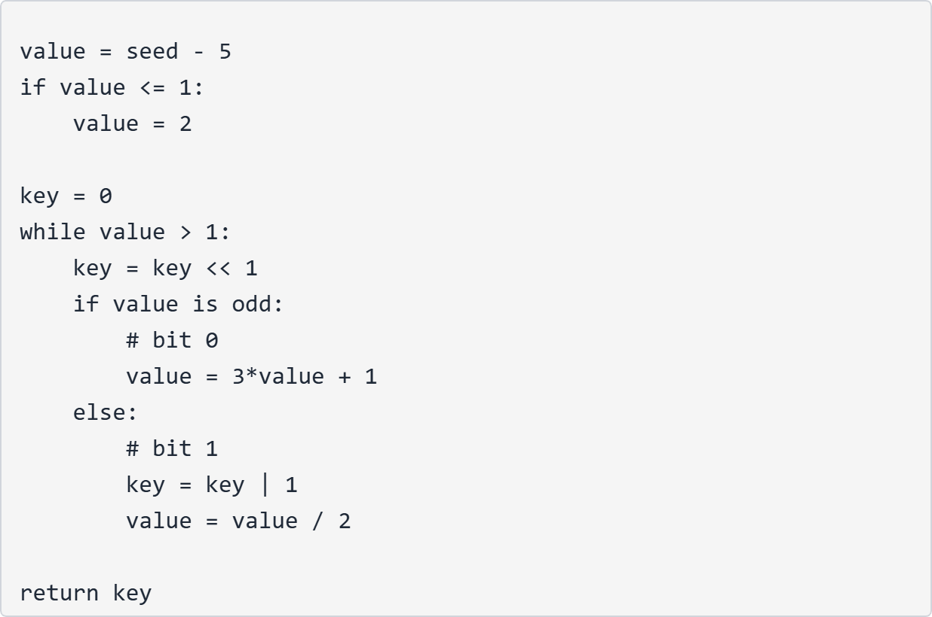

4) Yöntem B: generate_key_bytes(n_bytes, seed) (sabit uzunluk)

Neden var?
AES sabit uzunluk ister:
• AES-128 anahtar: 16 bayt
• CBC IV: 16 bayt
generate_key() bit sayısını garanti edemediği için, generate_key_bytes() tam olarak n_bytes * 8 bit üretir.

“Collatz tabanlı” kalması
Üretilen her bit yine Collatz paritesinden gelir. Fark, şu yeniden başlatma kuralıdır:
• Collatz dizisi 1’e ulaşıp biterse ve hâlâ yeterli bit üretilmemişse, value yeni bir değere ayarlanır ve bit üretimi devam eder.

Yeniden başlatma kuralı (kritik)
value <= 1 olduğunda:
• value = ((seed_value ^ (out & 0xFFFFFFFF)) + 2) | 1
Açıklama:
• seed_value: orijinal seed
• out: o ana kadar birikmiş bitler
• out & 0xFFFFFFFF: birikmiş bitlerin yalnızca alt 32 bitini karıştırır
• + 2: çok küçük değerleri önler
• | 1: değeri tek yapar (sonraki adımın “tek → 0” ile başlamasını garanti eder)

Akış diyagramı
flowchart TD A[seed_value] --> B[value = seed_value - 5] B --> C{value <= 1?} C -- Evet --> D[value = 2] C -- Hayır --> E[out=0, bits_out=0] D --> E E --> F{bits_out < bits_needed?} F -- Hayır --> Z[return out as n_bytes]\ F -- Evet --> R{value <= 1?} R -- Evet --> S[value = ((seed_value XOR (out & 0xFFFFFFFF)) + 2) OR 1] R -- Hayır --> G[out <<= 1] S --> G G --> H{value tek mi?} H -- Evet --> I[bit 0\nvalue = 3*value + 1] H -- Hayır --> J[bit 1\nout |= 1\nvalue = value/2] I --> K[bits_out += 1] J --> K K --> F

Pseudocode
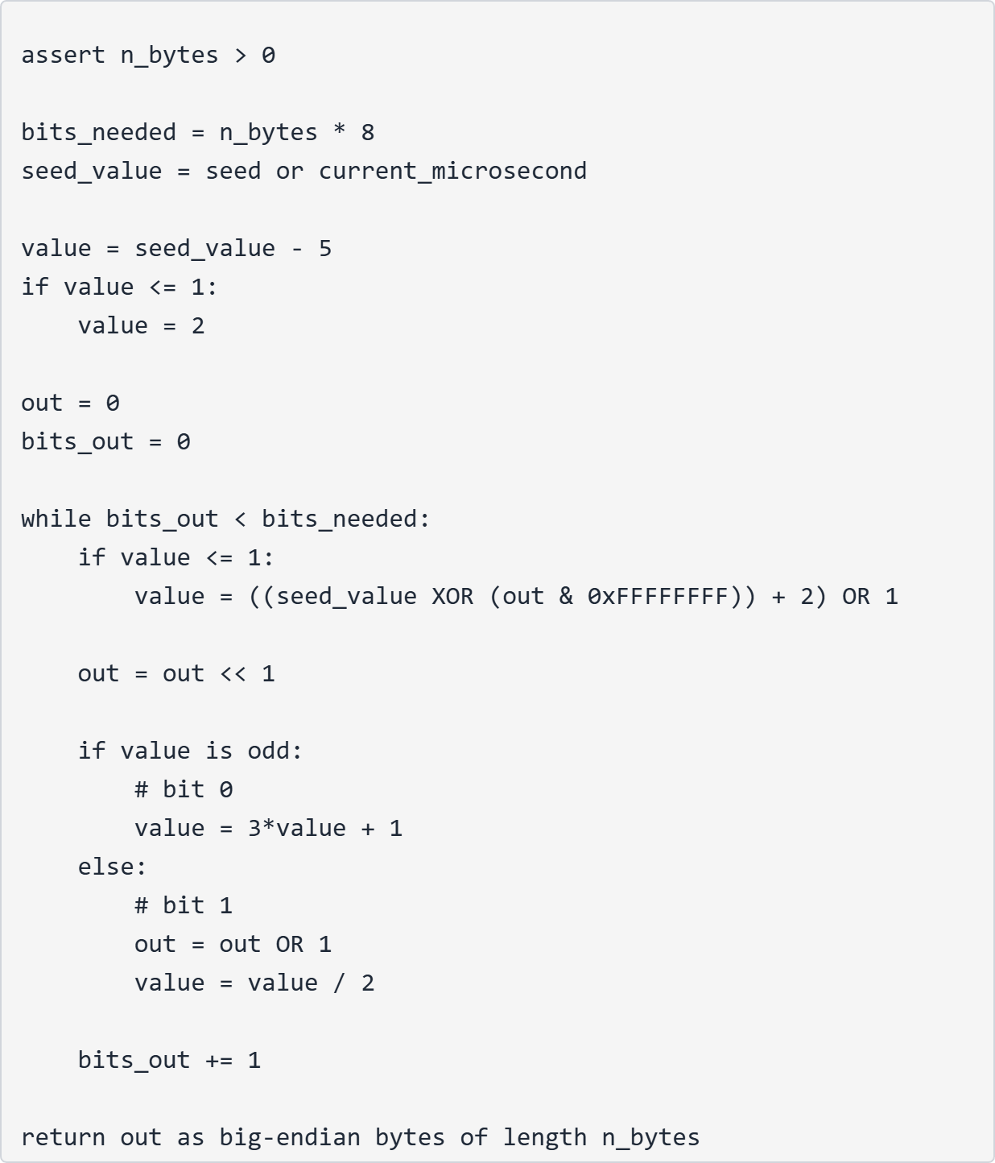

5) Determinizm ve tekrarlanabilirlik
• --seed verirseniz tüm çıktılar deterministik olur.
• Seed vermezseniz datetime.now().microsecond kullanıldığı için her çalıştırmada farklı sonuçlar gelir.
Örnek kullanım:
• python "bsg keygen/key_generator.py" --seed 123456
• python "bsg keygen/key_generator.py" --seed 123456 --bytes 32
Örnek ( --seed 123456 ile deterministik çıktılar ):
• generate_key(123456)
• bit sayısı: 86
• hex: 2d7bf56badeab5f5ef56ef
• generate_aes_key(123456) (16 bayt): 5af7ead75bd56bebdeaddeded57edaf7
• generate_aes_iv(123456) (16 bayt): 5af7ead75bd56bebdeaddeded57edaf7
• generate_key_bytes(32, 123456) (32 bayt):
• 5af7ead75bd56bebdeaddeded57edaf75b5babeab56d6bb76adad5aabbab6b76

6) Güvenlik notları (önemli)
Bu yöntem kriptografik olarak güvenli bir anahtar türetme fonksiyonu değildir:
• Varsayılan seed (microsecond) düşük entropilidir ve brute-force ile denenebilir.
• Collatz paritesi saldırgana karşı “tasarlanmış” bir rastgelelik değildir.
• Salt yoktur, maliyet/faktör yoktur, standart bir güvenlik varsayımı yoktur.
Gerçek güvenlik gerekiyorsa (simülasyon/eğitim değilse) tipik alternatifler:
• Rastgele AES anahtarı: secrets.token_bytes(16)
• Paroladan türetme: HKDF / PBKDF2 / scrypt / Argon2
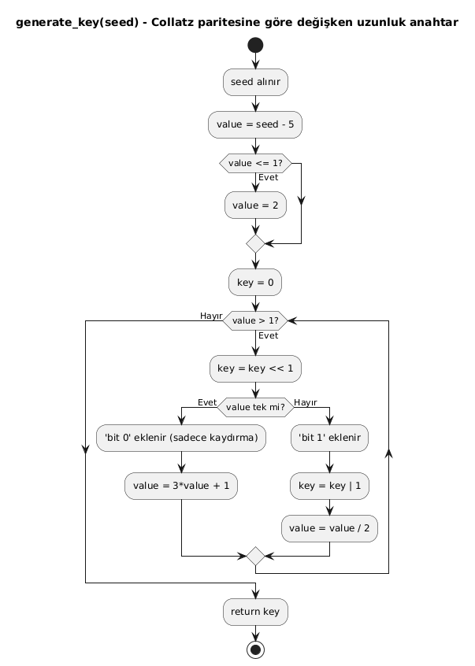
Yine de bu repo bağlamında, seed verildiğinde üretim yöntemi deterministik ve tutarlıdır.

